Міністерство освіти і науки України
Західноукраїнський національний університет
Факультет комп’ютерних інформаційних технологій

Кафедра Кібербезпеки

Лабораторна робота №4
З дисципліни “Основи програмування”
Тема: ”Структури та їх використання. Масиви структур”

Виконав:

Перевірив:

Тернопіль 2022
Лабораторна №4
Варіант 1
Завдання 1
Описати структуру з ім'ям STUDENT, яка містить наступні поля:
- NAME Прізвище та ініціали
- GROUP – номер групи;
- SES – оцінки з п’яти предметів(масив)
- Написати програму, що реалізовує наступні дії окремим функціями
- введення з клавіатури даних в масив STUD, що складається pз N змінних типу STUDENT.
- Впорядкувати записів за зростанням значень поля GROUP
- Виведення на екран прізвищ і номерів груп для всіх студентів, середній бал яких більший за 4, якщо таких студентів немає, то вивести відповідне повідомлення

Код
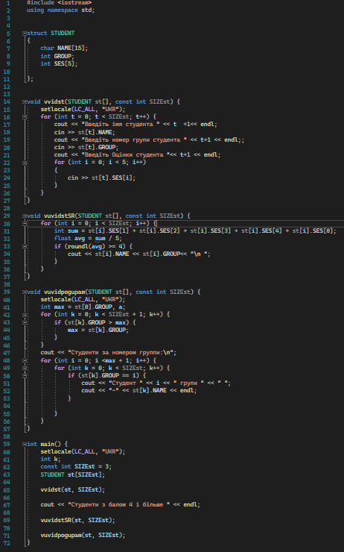

Блок-схема

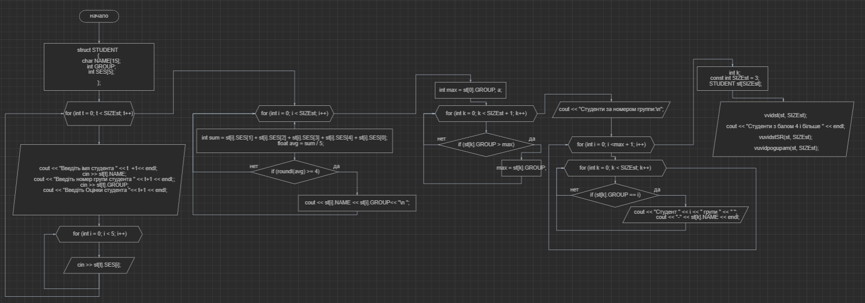
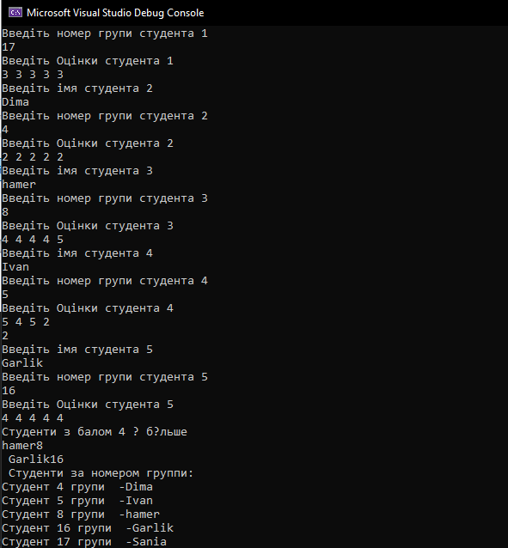
Випробування програми
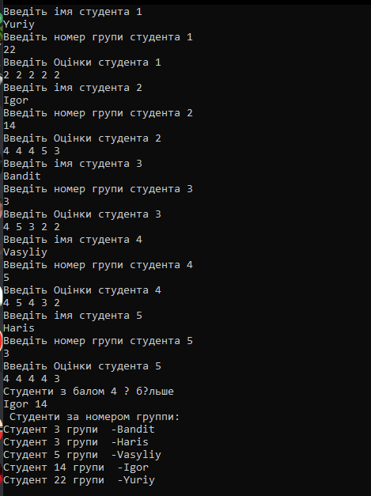

4.2 Виконати завдання 2 з лб 3, варіант 5
Код
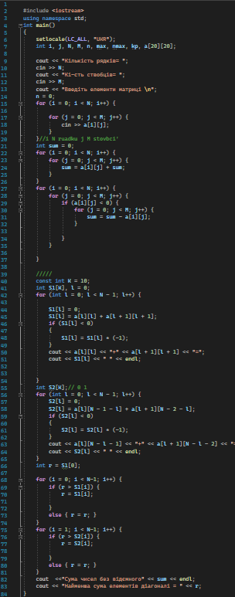

Блок-схема
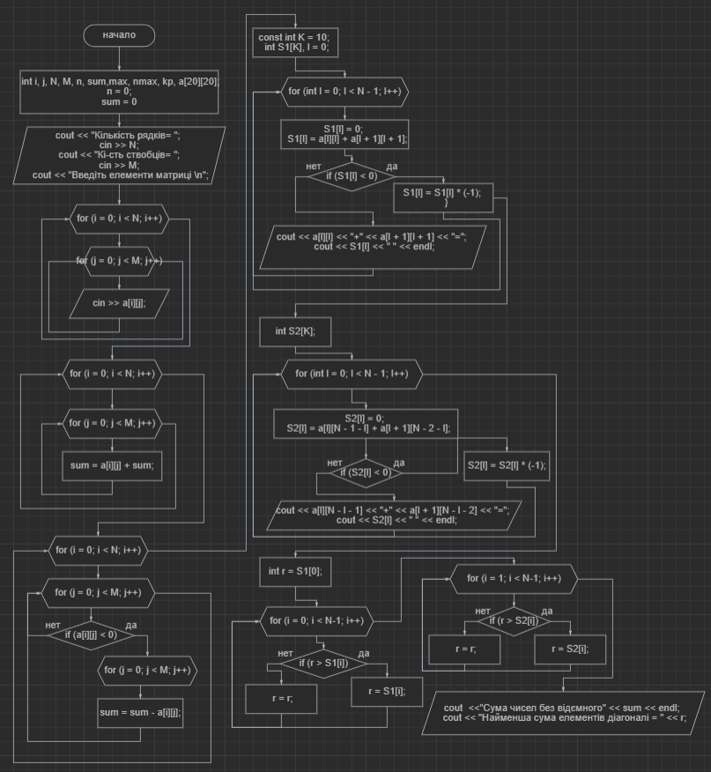

Випробування програми

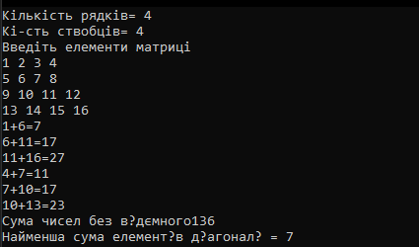

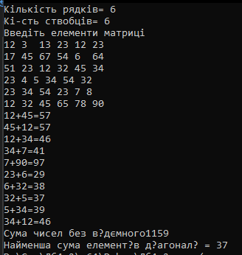

Висновок: Я оволодів практичними навичками використання структур та масивів структур, навчився складати програми для виконання операцій з полями структур, навчився використовувати динамічне виділення пам'яті.

